СОЗДАНИЕ И ЗАПОЛНЕНИЕ БАЗ ДАННЫХ

Задание 1. Создайте новую базу данных и изготовьте структуру таблицы с информацией о студентах «Компьютерной школы».

Порядок работы:

• Вызовите программу Access. Для этого дважды щелкните по пиктограмме Microsoft Access. Перед вами откроется окно системы управления базами данных, в котором появится меню, представленное на рисунке ниже:

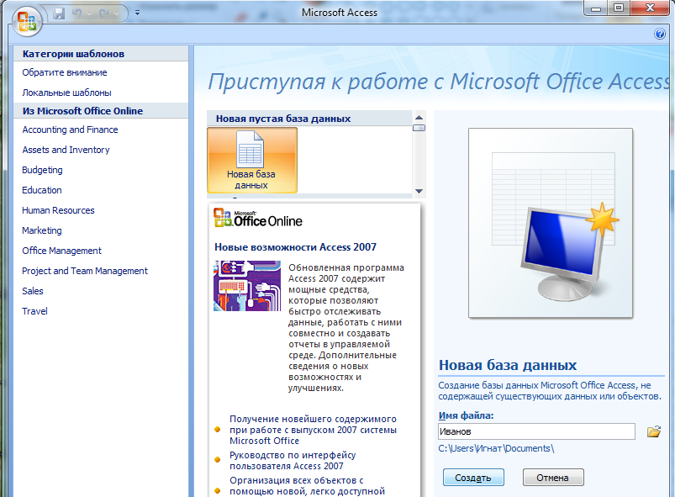

- Нажмите на кнопку Новая база данных. В появившемся поле Имя файла в качестве имени базы данных введите свою фамилию. Это будет название вашей личной базы данных. И щёлкните по кнопке Создать.

- В появившемся окне выберите Вид – Конструктор. Сохраните таблицу под именем Список.

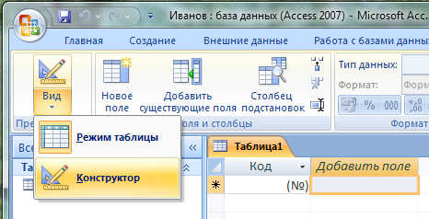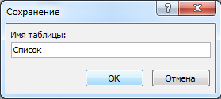

- В верхней строке вы увидите надпись Код/Счётчик – это Ключевое поле, поэтому мы переходим к следующей строке. В левой клетке введите имя поля (набирайте слово "Фамилия", а не свою фамилию) и нажмите на клавишу [Enter], В соседней клетке появится тип данных, по умолчанию он задается Текстовый. Любой другой выбирается с помощью ниспадающего меню.

Напоминание. Переход от клетки к клетке осуществляется одним из способов: мышкой; нажатием на клавишу [Enter]; стрелками; клавишей [Tab].
- Заполните поля в Конструкторе данными из табл. 1. Общие свойства поля оставляем по умолчанию (какие задает сама программа).

Таблица 1.

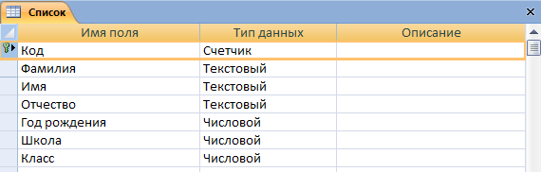

- Сохраните таблицу, щелкнув по кнопке пиктографического меню.
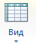
Замечание. Выбор режима работы: таблица или конструктор - осуществляется кнопкой
.
- Перейдите в режим таблицы, щелкнув по кнопке Вид. Ввод данных вы будете производить в этом режиме, заполняя клетки таблицы. Значение поля Код будет меняться автоматически. Если закончить ввод в ячейку нажатием на клавишу [Enter], то маркер перейдет в следующую ячейку.
- Заполните базу данных значениями из табл. 2.

Таблица 2

Код | Фамилия | Имя | Отчество | Год  рождения | Школа | Класс
1 | Иванникова | Анна | Ивановна | 1984 | 1 | 9
2 | Баранова | Ирина | Алексеевна | 1983 | 3 | 10
3 | Корнилова | Ольга | Владимировна | 1984 | 5 | 9
4 | Воробьев | Алексей | Петрович | 1983 | 1 | 10
5 | Воробьев | Алексей | Иванович | 1984 | 3 | 9
6 | Воробьев | Олег | Григорьевич | 1985 | 5 | 8
7 | Скоркин | Александр | Евгеньевич | 1982 | 1 | 11
8 | Володина | Анна | Алексеевна | 1984 | 3 | 9
9 | Новоселов | Алексей | Антонович | 1983 | 5 | 10
10 | Александрова | Елена | Алексеевна | 1984 | 1 | 9

- Сохраните введенные данные, щелкнув по кнопке .В результате вы получили таблицу, с которой можно будет работать.

Замечание. Передвижение по таблице можно производить с помощью клавиш со стрелками на клавиатуре, клавишей табуляции, а также щелчком мыши. Можно пользоваться стандартными для Windows комбинациями клавиш для быстрого продвижения по таблице.

Задание 2. Создание пустой базы данных с помощью шаблонов таблиц.

- Запустите программу СУБД Microsoft Access. Для этого выполните: Пуск - Все программы - Microsoft office - Microsoft office Access 2007.
- Перед Вами откроется окно следующего вида:

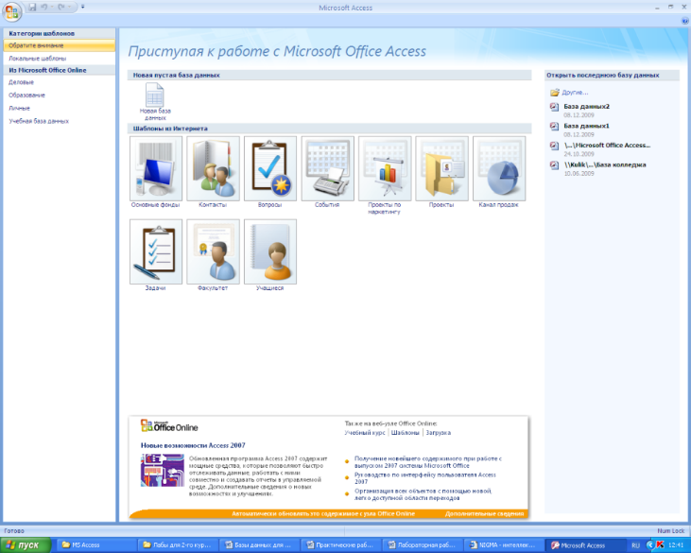

- Выберите команду Новая база данных. Затем введите имя файла –База работников и нажмите кнопку Создать. Перед Вами откроется окно следующего вида:
- Выберите команду Создание - Шаблоны таблиц - Контакты.
Перед Вами появится таблица с заголовками:

Заполните ее следующими данными (см. таблицу).
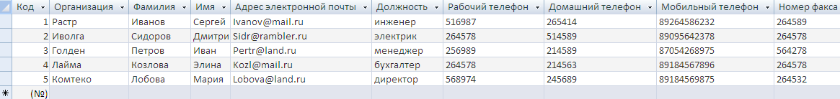

- У Вас должна получится таблица как на рисунке (см. рис.). Сохраните таблицу () под именем Работник.
- В данной таблице отсортируйте столбец «Организация» по алфавиту (Главная - ).
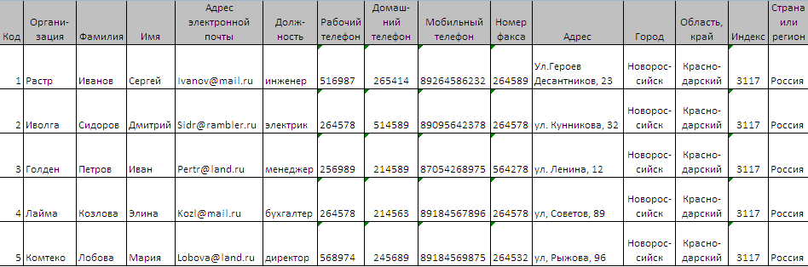

Задание 3. Создание пустой базы данных с помощью конструктора таблиц.

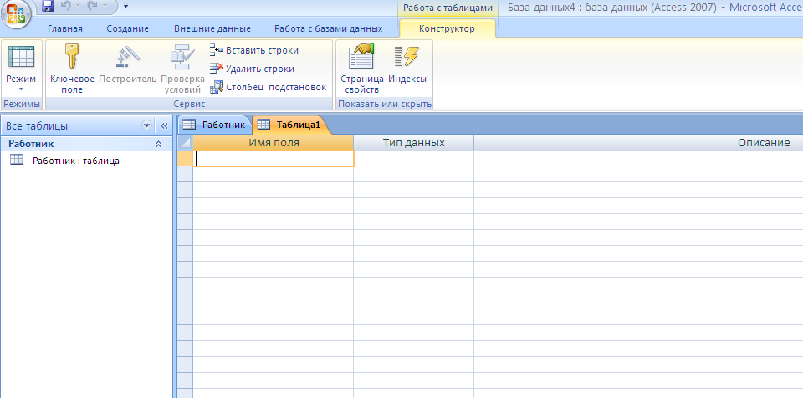
- Создадим таблицу под именем «Студент» с помощью конструктора таблиц.
Для этого выполните команду: Создание – конструктор таблиц.
Перед Вами откроется окно:
- Заполните Имя поля следующими данными (заголовками столбцов):
КодСтудент, Фамилия, Имя, Отчество, Адрес, Номер телефона, Специализация.
И соответственно Тип данных:
КодСтудент – СЧЕТЧИК,
Фамилия, Имя, Отчество, Должность, Адрес, Специализация – ТЕКСТОВЫЙ,
Номер телефона – ЧИСЛОВОЙ.
У Вас должно получиться как на рисунке (см. рис.)
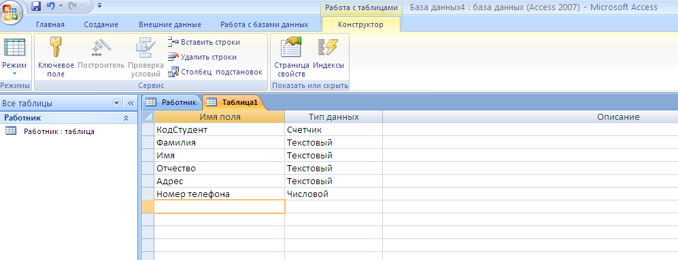
- Далее Нажмите сохранить () и назовите таблицу «Студент». Он автоматически запросит создать ключевое поле, нажмите кнопку ДА (Код Студент будет Ключевое поле ).
- Затем двойным щелчком левой кнопкой мыши щелкните слева на таблицу Студент: таблица, перед Вами откроется таблица для заполнения (см. рис.).
- Заполните эту таблицу следующими данными (см. таблицу) и сохраните.

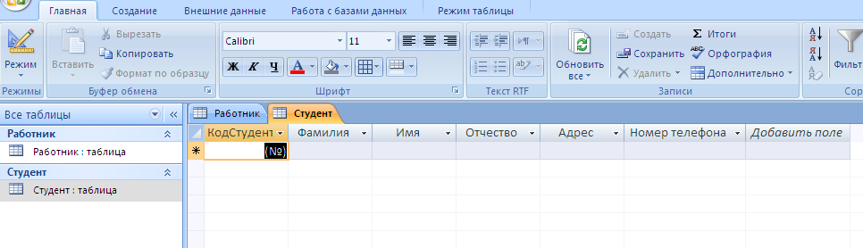

Код Студент | Фамилия | Имя | Отчество | Адрес | Номер телефона | Специализация
1 | Иванов | Сергей | Александрович | г. Новороссийск | 457896 | технолог
2 | Петров | Сергей | Петрович | г. Москва | 7458962 | технолог
3 | Гаврелеева | Ольга | Ивановна | г. Москва | 3698521 | бухгалтер
4 | Соколова | Инна | Олеговна | г. Новороссийск | 852967 | бухгалтер
5 | Мухина | Олеся | Петровна | г. Москва | 8625471 | технолог
6 | Апареева | Анна | Романовна | г. Люберцы | 748596 | технолог
7 | Глинкина | Дина | Евгеньевна | г. Люберцы | 919597 | технолог
8 | Сорина | Ольга | Сергеевна | г. Москва | 9191954 | бухгалтер

- Результаты покажите учителю.

